XB-PTC140L 防雷击液位变送器
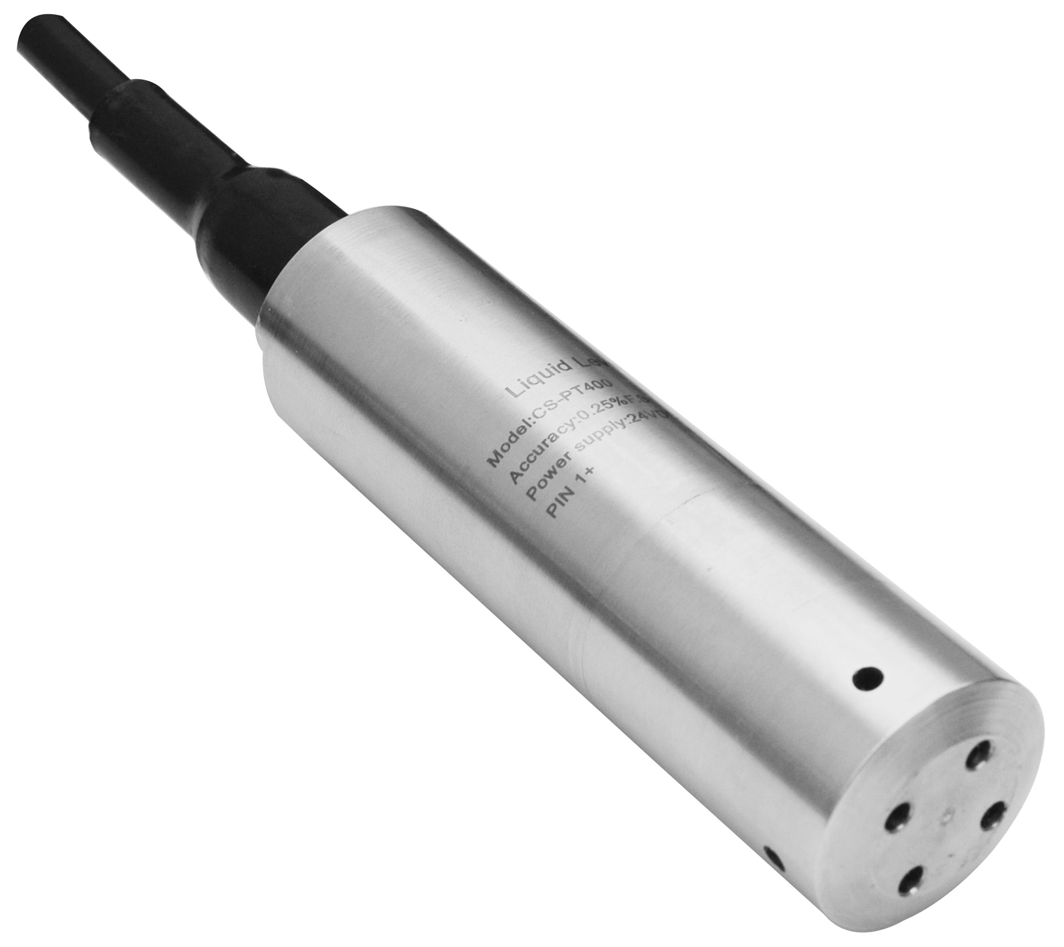
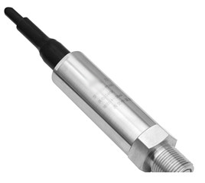
- ±0.25、±0.5%F.S

- 可做成OEM
- 扩散硅充油芯体
- 多种压力量程和信号输出
- 投入式和螺纹安装式
- 无极性二线制电流输出
- 交、直流二用电压输出
- 本安、隔爆、CE认证
- 抗强电磁干忧、防雷击
产品说明
XB-PTC140L系列压力变送器是一款高可靠、高稳定性、高精度的液位变送器。广泛用于液体压力和液体高度的检测，如水、油、轻度腐蚀性液体。
该产品采用1Cr18Ni9Ti不锈钢结构，充油压力芯体选用国际著名品牌，专用放大和V/I变送器转换电路，能方便的对其零点和满程进行校准，并且可以对零位和量程进行外部程控调节。
可根据不同使用现场配置耐磨、耐油、抗酸碱、高强度的专用透气电缆。
通过本安认证，防爆认证和CE认证。
二线制环流输出引线无极性；三线制电压输出型为交直流两用。

技术参数
常规 | 数 值 |  |  | 备 注
压力量程 | 在0~3……200mH₂O之间的一切压力范围 |  |  | 1mH₂O=9.81kPa
过载压力 | 1.5倍额定压力
破坏压力 | 3倍额定压力
精 度 | ±0.25%F.S， ±0.5%F.S  （如需更高精度请选MARS系列）
稳 定 性 | 典型值0.1%F.S, 最大值：0.2%F.S
使用温度 | －40℃~85℃
补偿温度 | －10℃~70℃
介质兼容性 | 与1Cr18Ni9Ti和316L相兼容的所有腐蚀性介质
电器性能 | 二线制 | 三线制
输出信号 | 4~20mA | 0~5V | 0~10V
供电电源 | 12~36Vdc | 10~36Vdc/ac | 12~36Vdc/ac | Vdc/ac意为交直流两用
负载电阻 | (U-10)/0.02(Ω) | ＞100kΩ
绝 缘 | ＞100M Ω@50V
电器连接 | 防水固线套+两级矩型圈+密封圈+密封胶+灌胶等五级密封，防护IP68
压力接口 | G1/4，投入式
响应时间 | 10ms
压力形式 | 表压G，绝压A
认证项目 | 隔爆认证，欧盟电器安全标准CE
电磁兼容性 | 电磁放射：EN50081-1/-2；电磁灵敏度：EN50082-2
防 雷 击 | 空气传导耐压8000V，外壳、电缆传导耐压4000V |  |  | 也可根据用户要求订制

